 | 臺北市立大直高級中學教師專業學習社群記錄與成果
名 稱 |  | 107課綱說明與分享 | 學 科 | 數學科
時 間 |  | 105年 3 月 9 日( 三 )  13 ： 00 ~ 16 ： 00 | 地 點 | 創意教室
主持人 |  | 蔡易融 | 紀 錄 | 唐鎮傑
內容記錄
十二年國教課程綱要：
十二年國民基本教育課程綱要總綱已於103年11月28日由教育部發布，自107學年度起，國民中學七年級起逐年實施。
總綱規範、引導學校課程教學的發展與實施，以落實十二年國教的理念。
課綱研修標的：
一、素養導向
課程以核心素養為連貫統整的主軸，秉持全人教育的理念，透過與生活情境的結合，學生能夠理解所學，進而整合和運用所學，解決問題、推陳出新，成為與時俱進的終身學習者。
（一）核心素養彰顯以學習者為主體的理念，包含「自主行動」、「溝通互動」及「社會參與」三大面向的全人發展，需兼顧並統整認知、情意與技能的學習。
（二）各領域/科目需兼重核心素養與分殊能力，核心素養主要用以引導一般課程的發展，各階段領域/科目應依其特性，適切地統整並融入課程內涵中。
（三）核心素養要適切地統整並融入課程內涵中，係經由總綱之「核心素養」、「各教育階段之核心素養」、「各領域/科目之核心素養」及「學習重點」間的雙向轉化而來，並需兼顧學習歷程與學習內容。
（四）核心素養的提升有待教材發展、教師教學、學生學習、學習評量、行政支援等各層面的配合。
二、連貫統整
課程綱要研修應將國小、國中、高級中等學校三階段作整體與系統的考量，強化階段間的縱向連貫及領域/科目/群科課程間的橫向統整。
（一）總綱以十二年連貫方式進行研修，但需顧及不同教育階段及不同學校類型的差異，原則上可分為普通教育（含國小、國中、普通型高級中等學校）、技術型及綜合型高級中等教育，以及特殊類型教育等三種總綱。
（二）領域/科目/群科課程的規劃，宜有十二年連貫的清晰脈絡，以避免名稱、內涵上的混淆。
（三）依據各教育階段性質及現場實務，合理分配各領域/科目/群科課程的學習節數或學分數。
（四）各領域/科目學習階段的劃分宜有一致性。
（五）重大議題或新興議題，應整合融入相關領域/科目/群科課程或彈性學習節數實施，並加以落實。
三、多元適性
學生是學習的主體，課程發展應考量其多元智能、興趣和性向等不同特質，激發其學習動機，促進其適性揚才。
（一）依據學生身心發展與學習需求，適時進行課程分化或必要的課程分級。
（二）課程發展應考量特殊需求學生的特質，提供充實性、補救性或功能性課程及課程調整的彈性。
（三）課程規劃以「漸進分化」為原則，強調共同、試探、分化、專精的精神，輔以生涯發展，並提供專題、實作或探索等自主學習課程，讓學生了解並發展自己的興趣與性向。
（四）高級中等教育階段應兼顧共同核心課程的強化與彈性分流的需求，以利基本知能之奠定及生涯發展之規劃。
（五）普通型高級中等學校應減少必修課程，提供多元的選修課程。
（六）技術型高級中等學校課程發展應朝向務實致用，適切規劃專業科目及實習科目。
（七）綜合型高級中等學校應提供學術導向及專業導向課程，並輔導學生適性發展。
（八）單科型高級中等學校應強化特定領域科目的課程安排，提供學生繼續發展其潛能。
四、彈性活力
課程綱要必須具備調整改變的彈性，兼顧教師、學校、家長及地方的需求和參與，且能夠連結社區力量及社會資源，發揮教學的活力。
（一）持續落實與推動學校本位課程，鼓勵學校及教師結合社會資源以充實課程、活化教學。
（二）保留國中小的彈性學習節數，並提供參考原則，以利其發揮正面效果。
（三）增加學校課程安排的彈性，並落實高級中等教育階段的學年學分制。
（四）明確劃分中央、地方及學校的課程權責，三者既分工又協作。
（五）鼓勵中小學的實驗辦學、民間參與，並強化高級中等學校與大學、產業的攜手協作。
（六）以學生為學習主體，並考量與社區特色結合，加強師生互動及親師合作。
五、配套整合
配套措施的規劃係為落實課程綱要的施行，以促進學生學習及維護學生學習權作為目的。配套措施應基於自發、互動、共好之理念，並持續以學生學習為焦點而進行對話與協作。
（一）建構協作平台：透過課程研發、課程教學輔導、師資培育及學習評量等系統之協作平台，整合十二年國民基本教育課程教學之推展與實施。
（二）強化支持系統：
1.中央層級：爭取社會大眾對課程改革的理解與認同、健全課程教學的輔導與支持體系、優化師資培育與教師專業發展(含在職進修)、修訂相關法規、挹注經費支援課程試行、鼓勵教材教法研發、完善教學與學習支援平台、持續建置學生學習成就資料庫、建置國家課程永續發展的機制與配套等。
2.地方層級：強化地方層級課程教學的輔導與支持網絡、充實圖書儀器與空間設備、協助學校課務運作與教學正常化、推動地方課程特色發展與評鑑等。
3.學校層級：強化課程研究發展的組織與運作、落實課程評鑑、發展教師專業學習社群、健全教學輔導制度、推動有效教學策略與學習策略，研發有助學習的多元媒材，強化多元學習評量，以及實施充實與補救的適性教學。
（三）完善整體配套：
1.配合十二年國民基本教育之推動，重新檢視與修訂課程綱要實施之相關法令規章。
2.配合課程綱要的研修與實施各階段，強化課程的溝通與傳播推展。
3.除正式課程外，應包括非正式課程與潛在課程等層面的改革。
4.課程綱要實施期程應整體考量課程試行、教材發展、教學轉化、學習評量及教學資源等，並以學生順利銜接不同學習階段或轉銜不同類型學校為原則。
5.配合課程綱要研修，同步調整師資培育與教師專業發展(含在職進修)，以及大學與技專校院招生方式、考試命題等。
總綱共同原則：
在九年一貫課程綱要與高中 99 課綱的基礎上精進與創新。
參考國內外相關研究呼應世界主要國家教育發展趨勢。
研修委員之組成及遴聘符合程序並依民主議事程序與原則研修課程綱要。
廣納各界意見並與其他領域課程綱要研修同步滾動調整與修正。
領綱原則：
呼應總綱核心素養建構本領域之核心素養。
強化各學習階段課程縱向連貫與橫向統整。
著重高中職10年級學習內容的共通性。
學習重點與實施要點納入計算機的使用與相關配套。
實施要點納入適性學習、差異化教學、有效教學、多元評量等理念。

活動照片
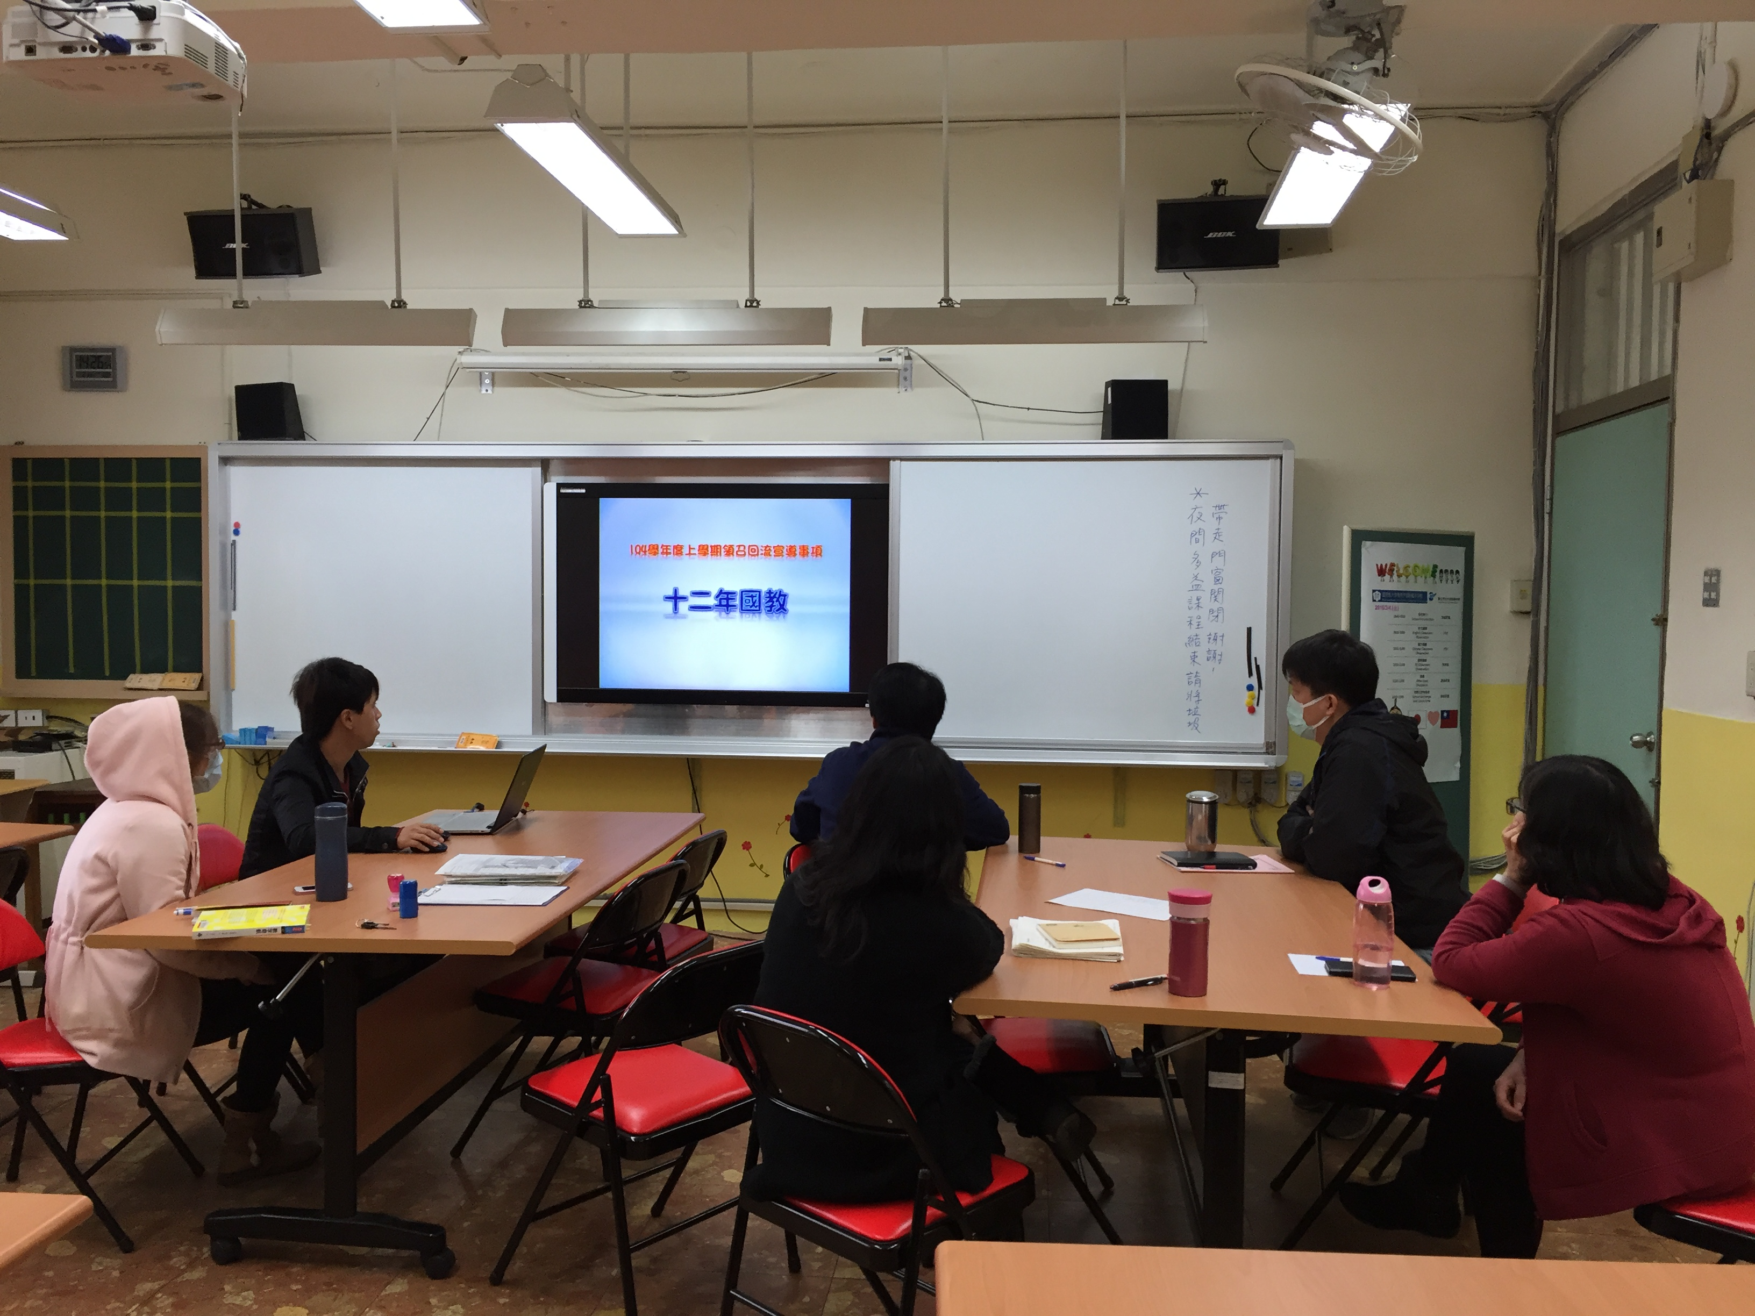
說明一、十二年國教及107課綱說明
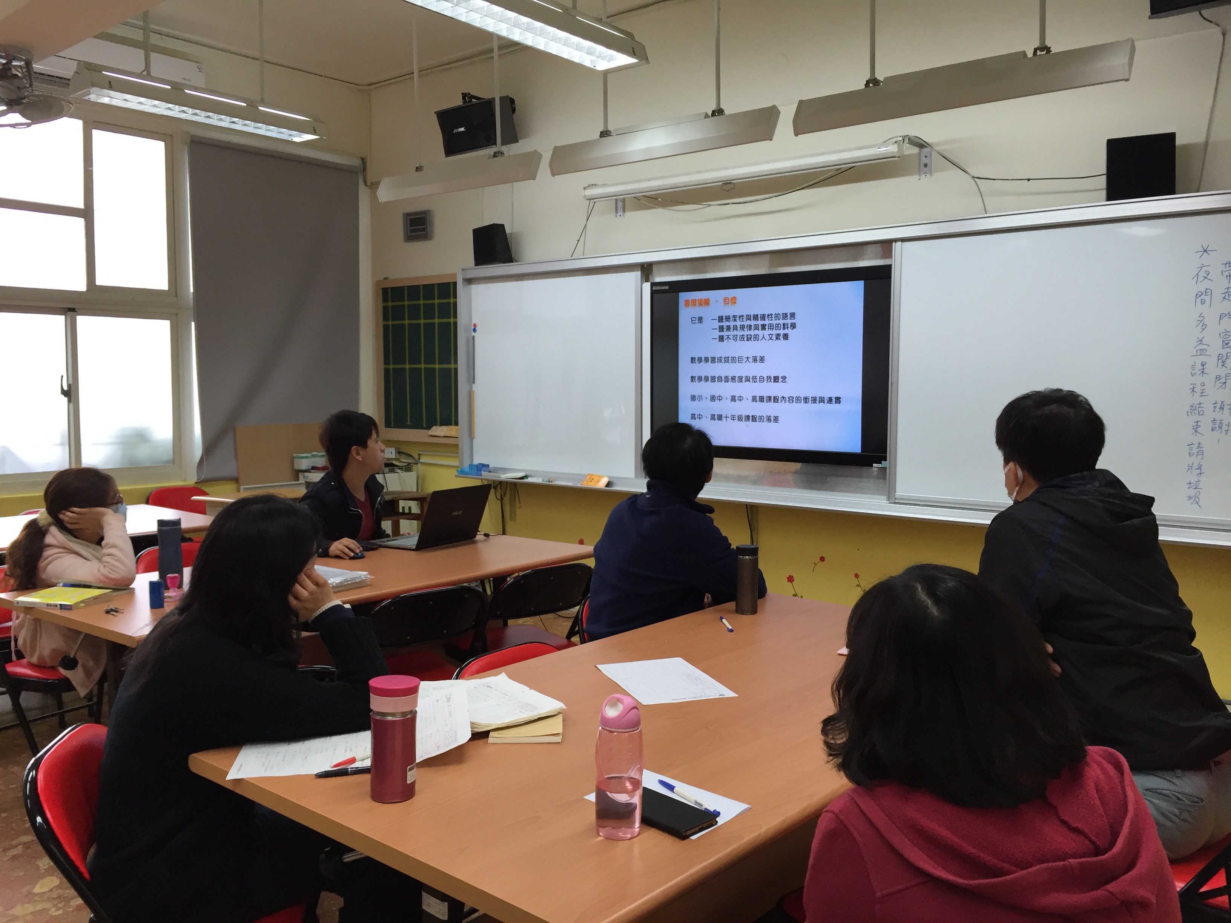
說明二、十二年國教及107課綱說明

